ACO Schachtabdeckung LW600 D400

ACO Haustechnik

Eigenschaften

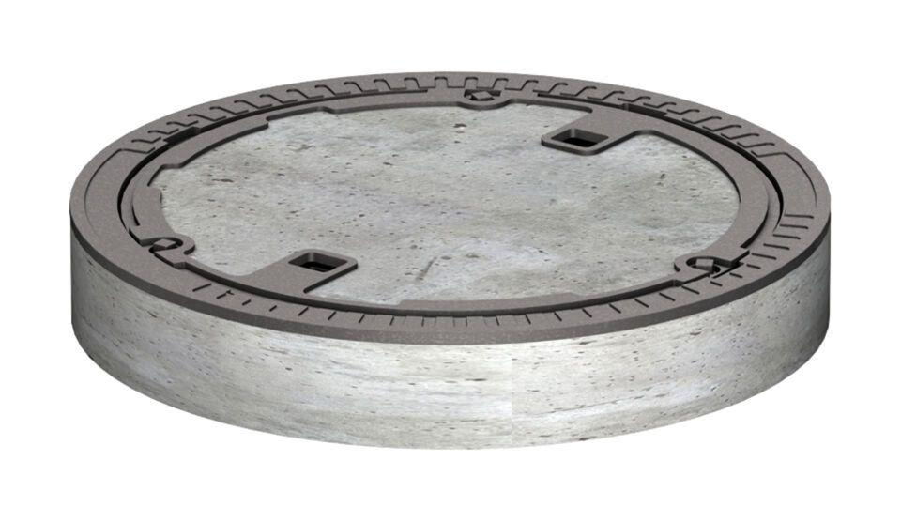

GTIN:

4002626809827

HAN:

0150.69.52